ACO Aufsatzstück 150x150/ M125/ V2A/ rutschh.
ACO Haustechnik

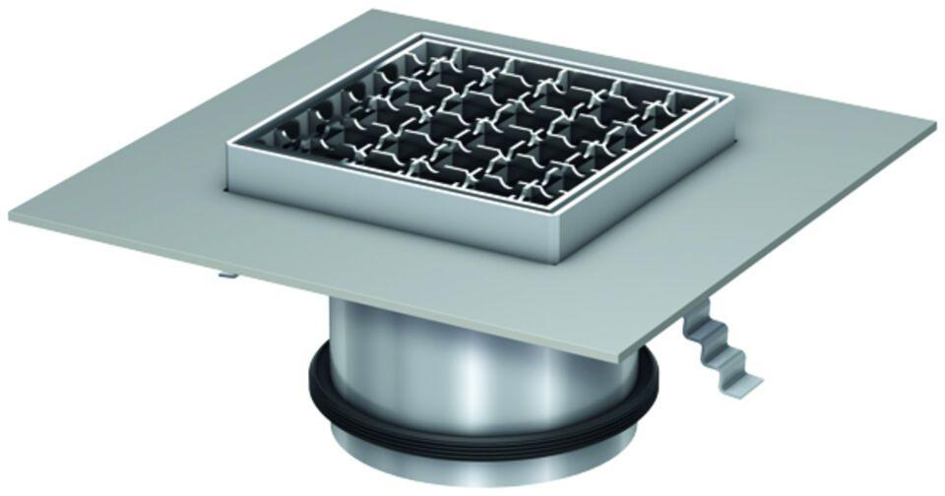Eigenschaften
GTIN:
4002626532794
HAN:
9406.93.22

